Лабораторна робота №2

Робота з файлами. Юніт тести.

**Мета роботи:** Використовуючи теоретичні знання з роботи з файлами та тестування коду у мові Python, я розширила програму телефонного довідника студентів, додаючи новий функціонал згідно з вказівками до лабораторної роботи.

Завдання

Розширити можливості телефонного довідника студентів групи, що був розроблений у Лабораторній роботі №1, наступними способами:  
  
1)Завантаження початкових даних для довідника з CSV файлу передбачається у завданні. Приклад CSV файлу (lab2.csv) і вихідний файл у форматі XLSX розташовані поряд з вказівками. Назва файлу для завантаження даних має передаватися як параметр командного рядка.  
  
  
2)Збереження довідника студентів у форматі CSV перед завершенням програми.

3) покриття основного функціоналу програми Юніт тестами.

Хід роботи

* Додала код для считування csv файлу та збереження після завершення роботи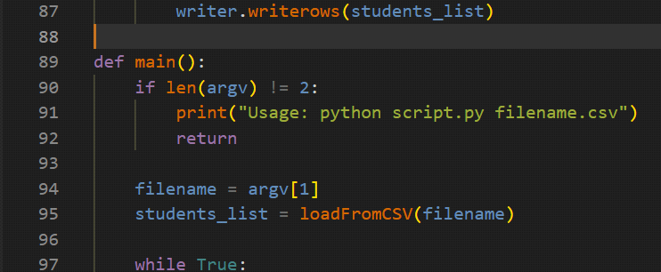

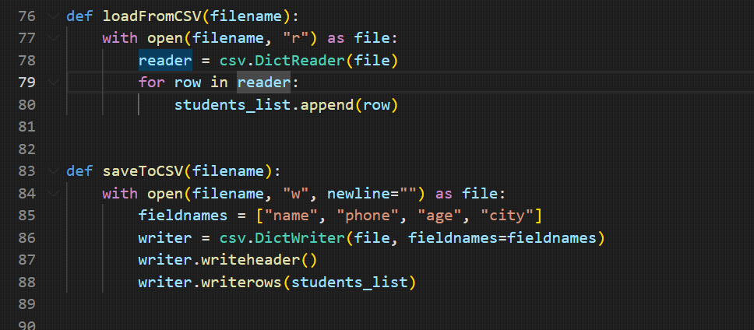

* Створення юніт тестів

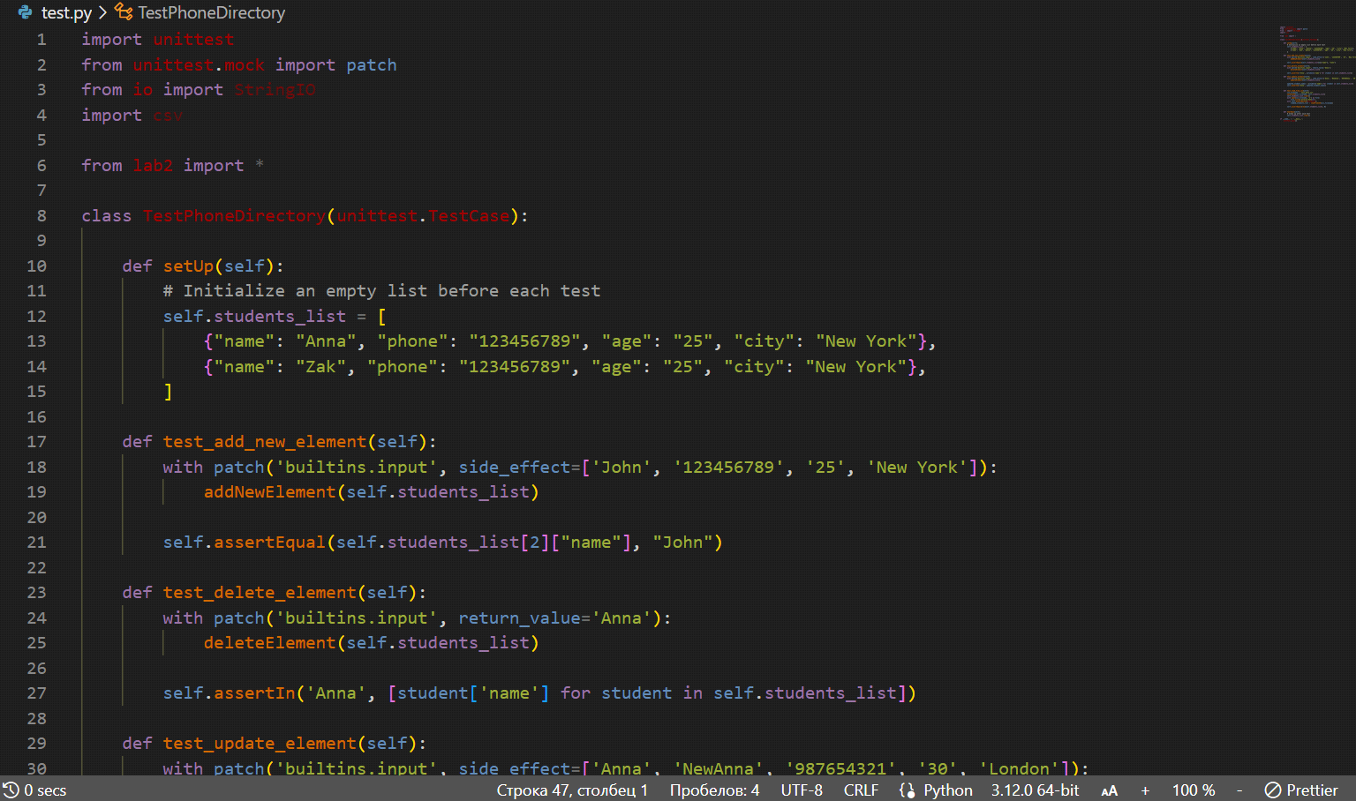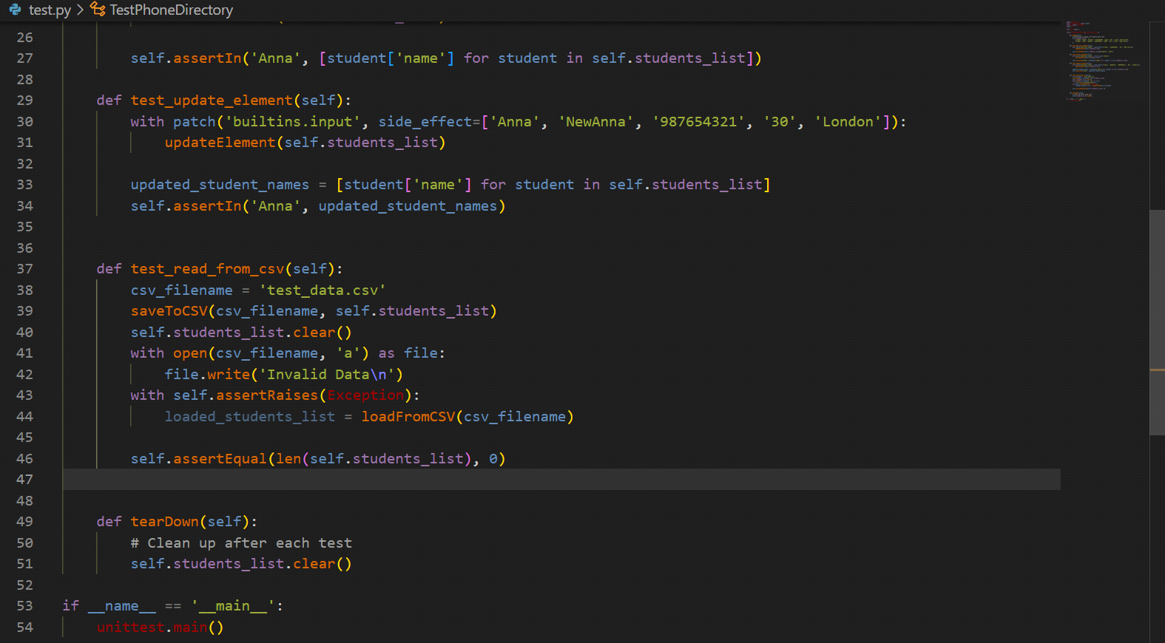

**Висновок:**Під час виконання роботи я додала функціонал для зчитування та запису даних з CSV файлу і розробила юніт-тести для перевірки цих функцій.